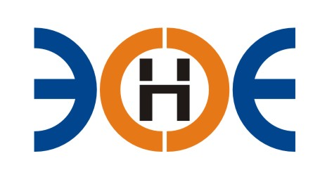

САМОРЕГУЛИРУЕМАЯ ОРГАНИЗАЦИЯ
СОЮЗ ПРОЕКТИРОВЩИКОВ
«ЭКСПЕРТНЫЕ ОРГАНИЗАЦИИ ЭЛЕКТРОЭНЕРГЕТИКИ»

Протокол № 27/2017
Внеочередного Общего собрания членов (далее - Собрание)
Саморегулируемой организации
Союз проектировщиков «Экспертные организации электроэнергетики» (далее - Союз)

Санкт-Петербург «20» ноября 2017 г.
Собрание открыто в 12.00.

Присутствовали:

В состав Союза входит 63 организации.
На собрании присутствовали представители 50 организаций.
Кворум есть. Собрание правомочно.

Поступило предложение избрать:
Председателем собрания – Заир-Бека А.И., Президента Экспертного Совета СРО СП «Экспертные организации электроэнергетики»
Секретарем собрания – Юденкова Д.Ю., исполнительного директора СРО СП «Экспертные организации электроэнергетики».

Счетную комиссию собрания в составе:
Председатель – Любо И.А;
Члены: Кузьменко В.В., Букрина Т.А., Новиков В.Б.

Голосовали: «ЗА» - единогласно.

Постановили:
Утвердить предложенный состав рабочих органов Общего собрания членов Союза.
Повестка дня:

  - Утверждение Положения о членстве в Саморегулируемой организации Союз проектировщиков «Экспертные организации электроэнергетики», в том числе о требованиях к членам саморегулируемой организации, о размере, порядке расчета и уплаты вступительного взноса, членских взносов;

1. По первому вопросу повестки дня
Слушали Юденкова Д.Ю.
Предложил:

Утвердить Положение о членстве в Саморегулируемой организации Союз проектировщиков «Экспертные организации электроэнергетики», в том числе о требованиях к членам саморегулируемой организации, о размере, порядке расчета и уплаты вступительного взноса, членских взносов.
Согласно Протоколу подсчета голосов членов СРО СП «Экспертные организации электроэнергетики» в голосовании приняли участие представители 45 организаций.
При голосовании по первому вопросу повестки дня подано голосов:

«ЗА» - 47
«ПРОТИВ» - 0
«ВОЗДЕРЖАЛИСЬ» - 3
Решение принято.
Постановили:
Утвердить Положение о членстве в Саморегулируемой организации Союз проектировщиков «Экспертные организации электроэнергетики», в том числе о требованиях к членам саморегулируемой организации, о размере, порядке расчета и уплаты вступительного взноса, членских взносов.

Председатель собрания __________________________ А.И. Заир-Бек

Секретарь собрания __________________________ Д.Ю. Юденков

